Тема: Автоматизація звука [Р] в словосполученнях
(Це заняття, та всі подальші, можна розділити на 2 або 3 заняття)
Мета: формувати правильну вимову звука [Р] у словосполученнях,
розвивати фонематичний слух, логічне мислення, зорову та слухову пам’ять, увагу, виховувати бажання говорити правильно. Розвивати дрібну моторику.

Хід заняття
- Дихальні вправи
( Дивитися Посібник « ШКОЛЯРИК» ЛОГОПЕДИЧНИЙ ПОМІЧНИЧОК ДЛЯ ДОРОСЛИХ ТА ДІТОЧОК» сторінка 12 «Комплекс вправ на дихання»)
Вправа «Зажени м’яч у ворота»
**************************************
Вправа «Фокус»
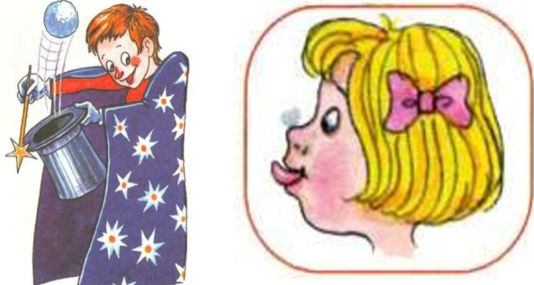
*******************************************
Вправа «Зігрій долоньки»
(Вдихаємо і видихаємо через рот: (Х –х – х.)
*******************************************
«Погаси свічку».
(Інтенсивно видохнути, промовляючи : «фууууууу…»)
**********************************************
«Погаси свічку».
(Інтенсивно видохнути, промовляючи : «фууууууу…»)
******************************************
Надування мильних кульок
******************************************
«Здуй сніжинку» (Здування легких предметів).
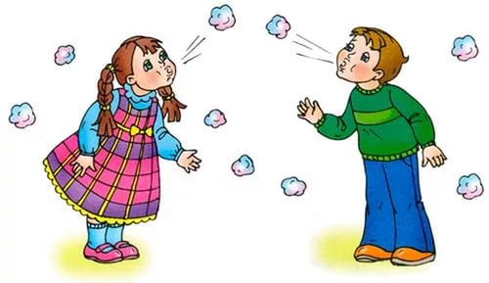

- Артикуляційна гімнастика

( Дивитися Посібник « ШКОЛЯРИК» ЛОГОПЕДИЧНИЙ ПОМІЧНИЧОК ДЛЯ ДОРОСЛИХ ТА ДІТОЧОК сторінка 12 - 15)

РИБКИ РОЗМОВЛЯЮТЬ

УСМІШКА ПАРКАНЧИК

СИТИЙ ТА ГОЛОДНИЙ ХОМ’ЯЧОК МЛИНЕЦЬ

ПАРУС КОТУШКА
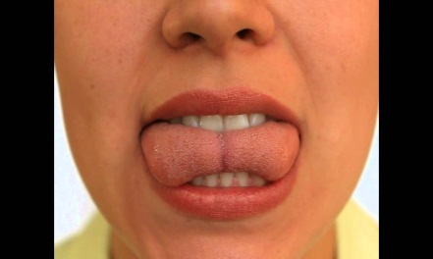

ЧАШЕЧКА СМАЧНЕ ВАРЕННЯ

ГОЙДАЛКА МАЛЯРІ
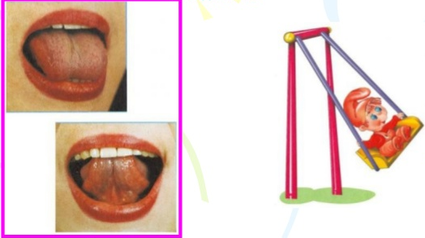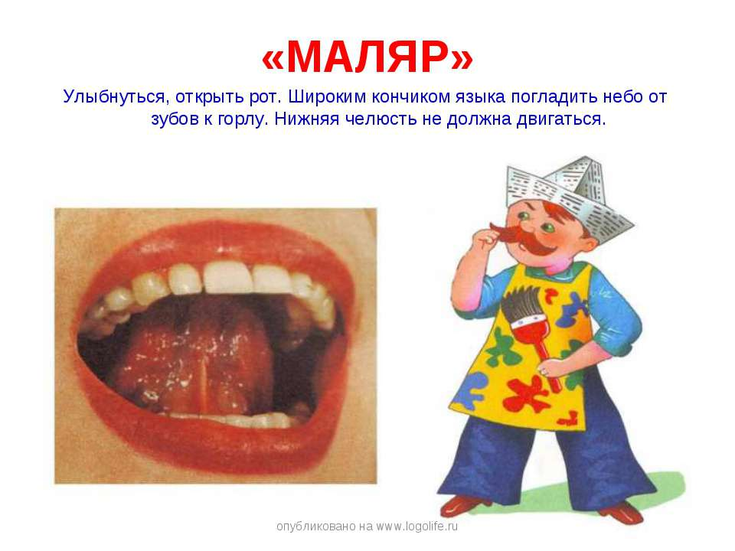

КОНЯЧКА ГРИБОК

ГАРМОШКА СХОДИНКИ

ДЯТЕЛ КОМАРИК

- Фонетична зарядка

Р-Р-Р-Р-Р

- Складова розминочка

( Дивитися Посібник « ШКОЛЯРИК» ЛОГОПЕДИЧНИЙ ПОМІЧНИЧОК ДЛЯ ДОРОСЛИХ ТА ДІТОЧОК сторінка 15)

- Автоматизація звука в складах.

Складові ряди

(Посібник «ШКОЛЯРИК», сторінка 46-47)
РА РИ РЕ РО РУ
РА – РА РИ – РИ РЕ – РЕ РО – РО РУ – РУ

РА – РА – РА РА – РА – РИ РА – РА – РА – РЕ
РИ – РИ – РИ РИ – РИ – РА РА – РЕ – РА – РЕ
РЕ – РЕ – РЕ РЕ – РЕ – РИ РЕ – РИ – РЕ – РИ
РО – РО – РО РО – РО – РЕ РО – РУ – РО – РУ
РУ – РУ – РУ РУ – РУ – РЕ РЕ – РУ – РЕ – РУ

АР – АР – АР АР – АР – АР – АРА
ЕР – ЕР – ЕР ЕР – ЕР – ЕР – ЕРА
ИР – ИР – ИР ИР – ИР – ИР – ИРА
ОР – ОР – ОР ОР – ОР – ОР – ОРА
УР – УР – УР УР – УР – УР – УРА

ДРА – ДРА – ДРА ДРА – ДРА – ДРИ
ДРИ – ДРИ – ДРИ ДРИ – ДРИ – ДРА
ДРО – ДРО – ДРО ДРО – ДРО – ДРИ
ДРУ – ДРУ – ДРУ ДРУ – ДРУ – ДРА
ТРА – ТРА – ТРА ТРА – ТРА – ТРИ
ТРИ – ТРИ – ТРИ ТРИ – ТРИ – ТРА
ТРО – ТРО – ТРО ТРО – ТРО – ТРУ
ТРУ – ТРУ – ТРУ ТРУ – ТРУ – ТРИ

- Розминочка із слів

( Дивитися Посібник « ШКОЛЯРИК» ЛОГОПЕДИЧНИЙ ПОМІЧНИЧОК ДЛЯ ДОРОСЛИХ ТА ДІТОЧОК» сторінки 48 - 56)
(Повтори за дорослим або прочитай сам)
Рама, рана, радіо, ранок, ракета, рахунок. Гора, дітвора, кора, баран, мурахи, тура, жирафа, піраміда, гітара, барабан, парашут, карась, хмара, опера, отара, сарафан, гараж, парад, порада, сокира.
Бар, дар, пар, удар, буквар, санітар, самовар, кухар, комар, омар, паркан, шахтар, картина, карта, марка, парта, фартух, фарби, картон, старт, Марс, парк, шарф, шкарпетки, картуз, артист, гарбуз.
Край, кран, криниця, кружка, кропива, крейда, крона, кролик, крупа, краб, крутий, кришка, крихти, відкривати, кропива, кросівки, крутити, закривати, красуня, мікроб, красивий, акробат, мокрий.

- Автоматизація в словосполученнях

( Дивитися Посібник « ШКОЛЯРИК» ЛОГОПЕДИЧНИЙ ПОМІЧНИЧОК ДЛЯ ДОРОСЛИХ ТА ДІТОЧОК» сторінки 62 - 63)

Прочитай або повтори словосполучення.

Старий черевик. Розбита раковина.
Рубець на руці. Радісна дітвора.
Ранній урожай. Поранена ворона.
Рожевий сарафан. Картонна картка.
Рум'яний рулет. Ажурна арка.
Рукав сорочки. Русява русалка.
Державний кордон. Рожеві троянди.
Розбите корито. Старша сестра.
Короткий уривок. Ароматна петрушка.
Перший міністр. Чорничний морс.
Спортивний центр. Марки на конверті.
Ароматна карамель. Старий барометр.
Сирна ватрушка. Дружні матроси.
Прудкий страус. Разючий удар.

Вправа «Заміни картинку словом та промов словосполучення»

Широка . Рожевий 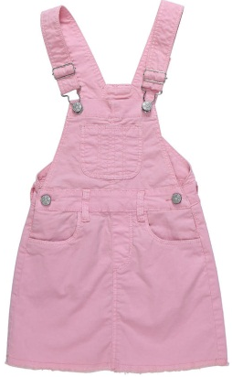.
Сирна . Картонна .

Яскраві .

Розфарбу тільки ті квіти, де буква «Р» написана вірно.

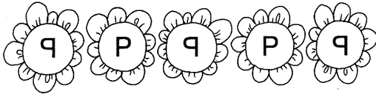

Обведи букву «Р». Напиши букву в клітинках за зразком. Знайди всі букви «Р» внизу сторінки. Обведи їх.
